# **BÀI 17. HÀM SỐ LIÊN TỤC**

1. Một người lái xe từ địa điểm  đến địa điểm  trong thời gian 3 giờ. Biết quãng đường từ  đến  dài . Chứng tỏ rằng có ít nhất một thời điểm trên hành trình, xe chạy với vận tốc .
2. Một bảng giá cước taxi được cho như sau:

|  |  |  |
| --- | --- | --- |
| Giá mở cửa (0,5 km đầu) | Giá cước các km tiếp theo đến 30 km | Giá cước từ km thứ 31 |
| 10000 đồng | 13500 đồng | 11000 đồng |

a) Viết công thức hàm số mô tả số tiền khách phải trả theo quãng đường di chuyển.

b) Xét tính liên tục của hàm số ở câu a.

1. Hai đồ thị ở hai hình dưới đây cho biết phí gửi xe  của ô tô con (tính theo 10 nghìn đồng) theo thời gian gửi  (tính theo giờ) của hai bãi xe. Có nhận xét gì về sự thay đổi của số tiền phí phải trả theo thời gian gửi ở mỗi bãi xe?

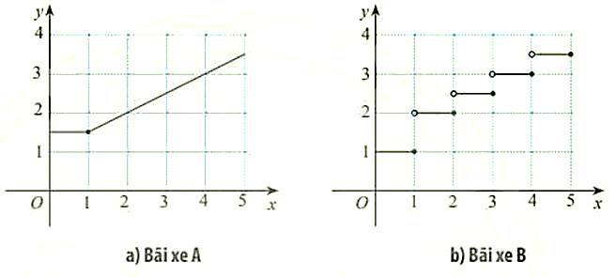

1. Tại một xưởng sản xuất bột đá thạch anh, giá bán (tính theo nghìn đồng) của  (kg) bột đá thạch anh được tính theo công thức sau: ( là một hằng số)

a) Với , xét tính liên tục của hàm số  trên .

b) Với giá trị nào của  thì hàm số  liên tục trên  ?

1. Một hãng taxi đưa ra giá cước  (đồng) khi đi quãng đường  cho loại xe 4 chỗ như sau:

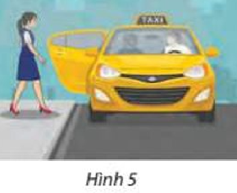



Xét tính liên tục của hàm số .

1. Trong mặt phẳng toạ độ , cho đường tròn  tâm , bán kinh bằng 1. Một đường thằng  thay đổi, luôn vuông góc với trục hoành, cắt trục hoành tại điểm  có hoành độ  và cắt đường tròn  tại các điểm  và  (xem Hình 6).

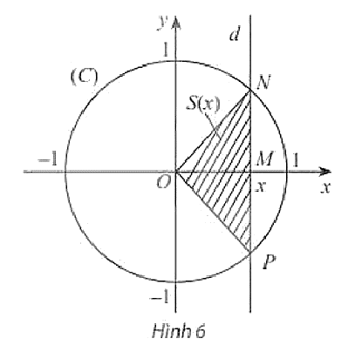

a) Viết biểu thức  biểu thị diện tích của tam giác .

b) Hàm số  có liên tục trên  không? Giải thich.

c) Tìm các giới hạn  và .

1. Một bãi đậu xe ô tô đưa ra giá  (đồng) khi thời gian đậu xe là  (giờ) như sau:



Xét tính liên tục của hàm số .

1. Lực hấp dẫn do Trái Đất tác dụng lên một đơn vị khối lượng ở khoảng cách  tính từ tâm của nó là 

trong đó  là khối lượng,  là bán kính của Trái Đất,  là hằng số hấp dẫn. Hàm số  có liên tục trên  không?

1. Trong một phòng thí nghiệm, nhiệt độ trong tủ sấy được điều khiển tăng từ , mỗi phút tăng  trong 60 phút, sau đó giảm mỗi phút  trong 40 phút. Hàm số biểu thị nhiệt độ (tính theo ) trong tủ theo thời gian  (tính theo phút) có dạng  ( là hằng số).

Biết rằng,  là hàm liên tục trên tập xác định. Tìm giá trị của .

1. Hình 16 biểu thị độ cao  của một quả bóng được đá lên theo thời gian , trong đó .

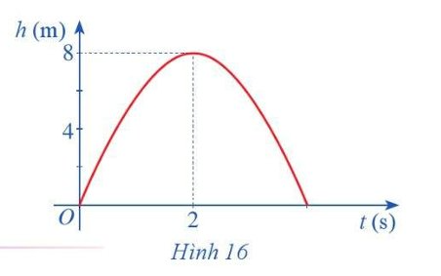

a) Chứng tỏ hàm số  liên tục trên tập xác định.

b) Dựa vào đồ thị hãy xác định .

1. Một điểm dịch vụ trông giữ xe ô tô thu phí 30 nghìn đồng trong giờ đầu tiên và thu thêm 20 nghìn đồng cho mỗi giờ tiếp theo.

a) Viết hàm số  mô tả số tiền phí theo thời gian trông giữ.

b) Xét tính liên tục của hàm số này.

1. Tại một nhà gửi xe, phí gửi xe ô tô con được tính 20 nghìn đồng cho 1 giờ đầu và 10 nghìn đồng cho mỗi giờ tiếp theo. Gọi  (tính theo chục nghìn đồng) là số tiền phí gửi xe ô tô con tại nhà gửi xe này trong  giờ (với  ). Viết công thức xác định hàm số , vẽ đồ thị hàm số và xét tính liên tục của nó trên nửa khoảng .
2. Trong mặt phẳng tọa độ , cho đường tròn . Với mỗi số thực , gọi  là số giao điểm của đường thẳng  với đường tròn . Viết công thức xác định hàm số . Hàm số này không liên tục tại các điểm nào?

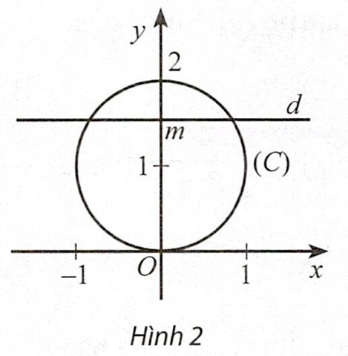

1. Cho nửa đường tròn đường kính . Đường thẳng  thay đổi luôn đi qua , cắt nửa đường tròn tại  và tạo với đường thẳng  góc .

Kí hiệu diện tích tam giác  là  (phụ thuộc vào ). Xét tính liên tục của hàm số  trên khoảng  và tính các giới hạn .

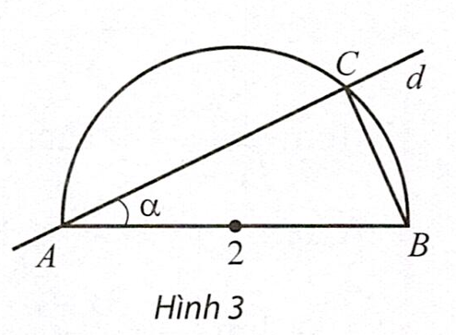

1. Hình 5 biểu thị độ cao  của một quả bóng được đá lên theo thời gian , trong đó .

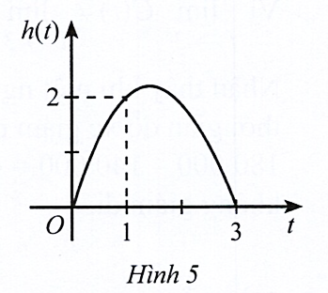

a) Dựa vào đồ thị, tìm .

b) Chứng minh rằng hàm số  liên tục trên khoảng .

c) Với  thuộc , tính . Cho biết ý nghĩa của kết quả.

1. Một bãi đỗ xe tính phí 60000 đồng cho giờ đầu tiên (hoặc một phần của giờ đầu tiên) và thêm 40000 đồng cho mỗi giờ (hoặc một phần của mỗi giờ) tiếp theo, tối đa là 200000 đồng.

a) Vẽ đồ thị hàm số  biểu thị chi phí theo thời gian đỗ xe.

b) Hàm số đó có liên tục trên  không?

c) Giá trị  có tồn tại không? Khi một người có thời gian đỗ xe tăng dần đến 3 giờ và một người có thời gian đỗ xe giảm dần đến 3 giờ thì chênh lệch chi phí giữa hai người có giảm đi không?

1. Theo quyết định số 2019/QĐ-BĐVN ngày 01/11/2018 của Tổng công ty Bưu điện Việt Nam, giá cước dịch vụ Bưu chính phổ cập đối với dịch vụ thư cơ bản và bưu thiếp trong nước có khối lượng đến  như trong bảng sau:

|  |  |
| --- | --- |
| Khối lượng đến | Mức cước (đồng) |
| Đến | 4000 |
| Trên  đến | 6000 |
| Trên  đến | 8000 |

a) Hãy biểu diễn số tiền phải trả khi sử dụng dịch vụ thư cơ bản và bưu thiếp theo khối lượng của thư cơ bản và bưu thiếp.

b) Hàm số trên có liên tục trên tập xác định hay không?